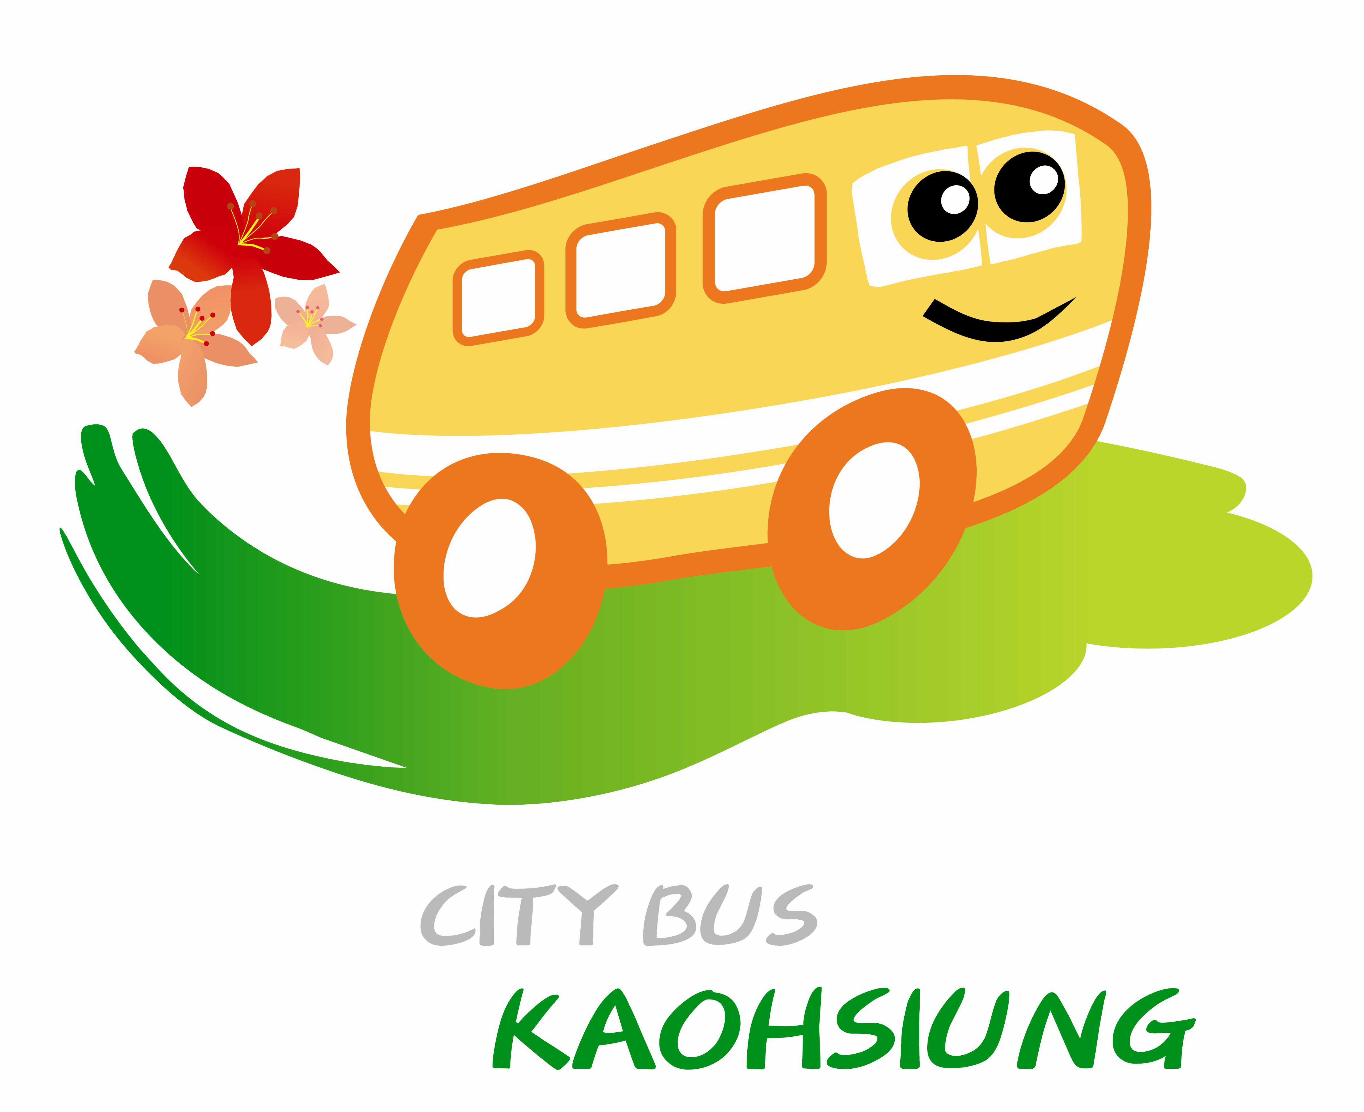
『公車這樣搭-高雄就這麼玩』徵文活動
大家來玩一”夏”吧！

今夏最夯的徵文活動來囉！炎炎夏日，高雄市公車處邀您分享搭乘公車旅行的每份感動。即日起至9月底止，不論您是搭乘國道客運、公路客運、高鐵、台鐵、捷運、甚至是騎自行車前來高雄吃、喝玩、樂，重點是只要您的行程中有一段轉乘公車即可，而且還不分是公營還是民營的公車喔！公車處歡迎您與我們共同分享搭公車玩樂高雄的經驗！
高雄市公車處表示，本次徵文的主要目的，是為了響應節能減碳，鼓勵搭乘大眾運輸工具，讓市民朋友們感受大眾運輸的安全、舒適及便捷。因此，徵文期間有許多人打電話來公車處詢問，徵文活動內容是否僅限於搭乘高雄市公車？公車處強調，為推廣大眾運輸，不論您是搭乘公車處的公車還是民營客運的公車，只要您搭乘的是公車，就可以參加本次的徵文活動，公車處誠摯邀請您與所有的市民朋友們一同分享搭乘公車遊玩高雄的新鮮樂事與精彩旅遊照片。
※徵文活動辦法：
●題目不拘、主題自訂，惟其內容須含有如何搭乘公車遊觀光景點、古蹟、美食、購物等之親身體驗（含照片），與分享搭乘公車樂趣及便利性，照片角度背景不拘，並敘明內容涵義，每人投稿以2篇為限。（每篇限500字～1000字內）
●活動日期：即日起至9月底止(以郵戳為憑，逾期不受理)。
●公布得獎者名單：得獎名單公佈於公車處網站(http://www.khbus.gov.tw/)。
●投稿者，請將徵文文稿及基本資料如：本人姓名、身分、姓名、聯絡電話、地址，以雙掛號信函寄至高雄市公共汽車管理處 業務科 徵文活動小組 收（地址：802高雄市苓雅區建軍路2號)。電洽：07-7498668＃8207 。報名表可至公車處網站(http://www.khbus.gov.tw/)下載。
●得獎作品其使用權及所有權歸公車處所有。
※參加對象：不拘（不限年齡身分均可參加）。
※活動獎勵：錄取30名，作品30篇，每人每篇獎金1,000元。
※溫馨小叮嚀，請記得來投稿喔！

